UT1. MANEJO DE FICHEROS
ACTIVIDAD 7
Marshalling de objeto Java a archivo XML
Título: Serializa el objeto Java “Usuario” a un archivo XML con la API JAXB.
Descripción:
En esta actividad vamos a serializar (marshalling) un objeto Java que representa a un usuario de un sistema de seguridad en un fichero XML.
El objetivo es aprender a convertir un objeto Java en un documento XML estándar utilizando la API JAXB, de forma que los datos de un usuario (id, nombre, email y rol) puedan almacenarse o compartirse en un formato estructurado. Esta técnica es habitual en aplicaciones de ciberseguridad y gestión de usuarios, donde es necesario exportar información de manera portable y clara.
Objetivos:
- Comprender el proceso de marshalling para convertir un objeto Java en XML.
- Usar las anotaciones de JAXB para definir cómo se genera el XML.
- Practicar la escritura de datos en un fichero XML a partir de un objeto Java.
Instrucciones:
- Preparación del entorno:
- Crea un nuevo proyecto Java en IntelliJ con el nombre MarshalUsuario_JAXB.
- Define la clase Usuario:
- Crea una clase Java llamada Usuario.
- Define los siguientes atributos en la clase Usuario:
  - int id
  - String nombre
  - String email
  - String rol
- Proporciona un constructor vacío (obligatorio para JAXB), un constructor con parámetros, y getters y setters para cada uno de estos atributos.
- Anota el atributo id con @XmlAttribute para que se serialice como atributo XML, y el resto de atributos (nombre, email y rol) con @XmlElement para que se serialicen como elementos XML.
- Clase principal para el marshalling / Serialización a XML:
- Crea una clase llamada SerializarUsuario con un método main().
- En el main(), crea un objeto Usuario con valores de ejemplo.
- Usa JAXBContext y Marshaller para convertir el objeto a XML.
- Guarda el resultado en un archivo llamado usuario.xml en el directorio del proyecto.
- Verificación:
- Revisa el archivo usuario.xml para comprobar que el XML generado refleja correctamente los datos del usuario..
Rúbrica:
0 | No se cumple ninguno de los requisitos mínimos.
3 | Presenta la tarea, pero el código no es correcto.
5 | Se presenta la tarea y el código es correcto, pero no se demuestra su ejecución con evidencias (capturas o logs de consola).
7 | Se presenta la tarea, el código es correcto, y se demuestra el funcionamiento mediante capturas o salida de consola; sin embargo, no se describen los principales métodos y clases del programa.
9 | Se completa la tarea correctamente en todos sus apartados, con código funcional, capturas de consola y breve descripción de métodos y clases.
10 | Se añade alguna funcionalidad extra o detalle innovador que mejore la aplicación (por ejemplo, añadir fecha/hora de creación del XML o escribir varios usuarios).

Entrega:
  - Incluye aquí el código fuente de las clases desarrolladas (Usuario.java y SerializarUsuario.java):
package org.example;
import jakarta.xml.bind.annotation.*;
// Anotaciones de la clase
@XmlRootElement(name = "usuario")
@XmlAccessorType(XmlAccessType.FIELD)
public class Usuario {
@XmlAttribute
int id;
String nombre;
String email;
String rol;
public Usuario() {
}
public Usuario(int id, String nombre, String email, String rol) {
this.id = id;
this.nombre = nombre;
this.email = email;
this.rol = rol;
}
// Getters
public int getId() {
return id;
}
public String getNombre() {
return nombre;
}
public String getEmail() {
return email;
}
public String getRol() {
return rol;
}
// Setters
public void setId(int id) {
this.id = id;
}
public void setNombre(String nombre) {
this.nombre = nombre;
}
public void setEmail(String email) {
this.email = email;
}
public void setRol(String rol) {
this.rol = rol;
}
}

package org.example;
import jakarta.xml.bind.*;
import java.io.File;
public class SerializarUsuario {
private static final String FICHERO= "usuario.xml";
public static void main (String []args) {
Usuario usuario = new Usuario(1,"Loren", "loren@gmail.com","administrador");
try {
// 2. Crear el contexto de JAXB asociándolo a la clase Usuario
JAXBContext context = JAXBContext.newInstance(Usuario.class);
// 3. Crear el Marshaller
Marshaller marshaller = context.createMarshaller();
// Configurar para que el XML tenga sangría / formato legible
marshaller.setProperty(Marshaller.JAXB_FORMATTED_OUTPUT, Boolean.TRUE);
// 4. Definir el archivo de salida 'usuario.xml'
File archivo = new File("usuario.xml");
// Convertir el objeto a XML y guardarlo en el archivo
marshaller.marshal(usuario, archivo);
// También lo mostramos por consola para confirmar
System.out.println("--- XML generado con éxito ---");
marshaller.marshal(usuario, System.out);
} catch (JAXBException e) {
System.err.println("Error durante la serialización a XML: " + e.getMessage());
e.printStackTrace();
}
}
}

  - Incluye aquí captura/s de pantalla que demuestren la correcta ejecución del código (Y DONDE SEA VISIBLE EL AUTOR DE LA ACTIVIDAD):
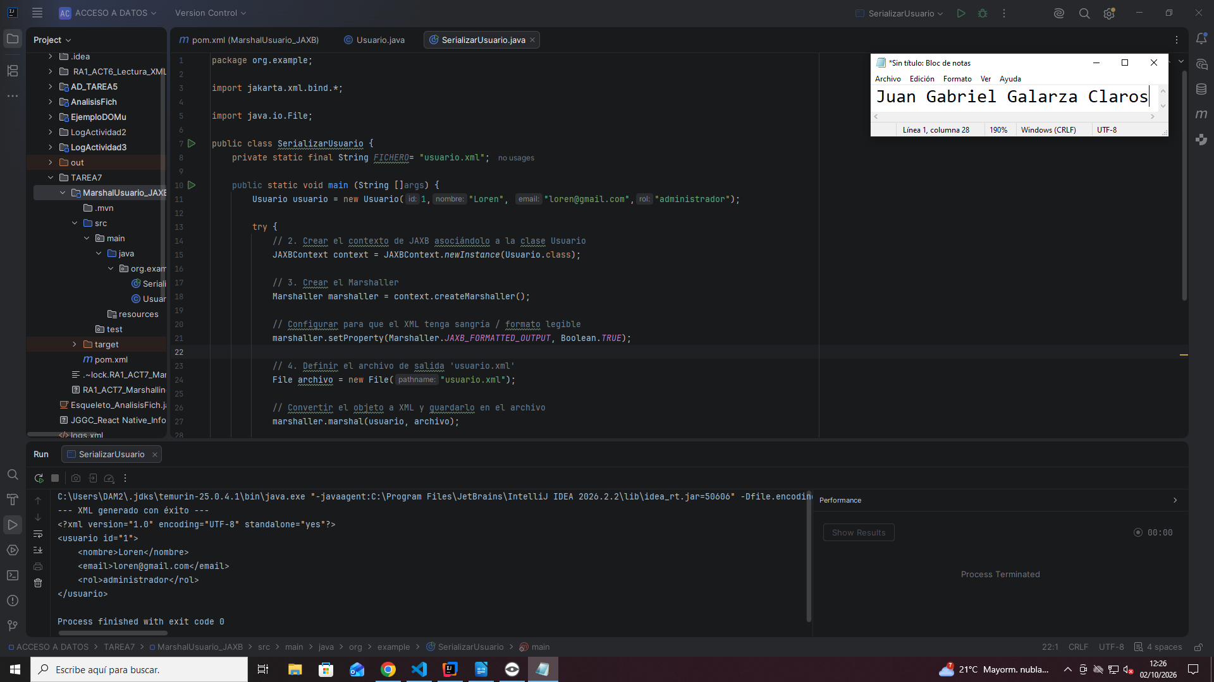
  - Describe aquí las clases, métodos y variables principales utilizadas en el programa:

Clase
- Usuario: Clase principal del modelo. Utiliza la anotación @XmlRootElement(name = "usuario") para definir que esta clase corresponde al nodo raíz <usuario> en un documento XML, y @XmlAccessorType(XmlAccessType.FIELD) para indicarle a JAXB que lea las anotaciones directamente sobre sus campos/atributos.

Variables (Atributos)
- id (int): Identificador único del usuario. Contiene la anotación @XmlAttribute, por lo que en el XML se serializa como un atributo de la etiqueta raíz (ejemplo: <usuario id="1">).
- nombre (String): Nombre completo o de cuenta del usuario. Se mapea como un elemento hijo <nombre>.
- email (String): Dirección de correo electrónico. Se mapea como un elemento hijo <email>.
- rol (String): Rol o tipo de permisos que tiene el usuario dentro del sistema (ej. "Admin", "User"). Se mapea como un elemento hijo <rol>.

Métodos Principales

Constructores
- Usuario(): Constructor por defecto (sin parámetros). Es obligatorio para que el motor de JAXB pueda instanciar la clase al deserializar un XML a un objeto Java.
- Usuario(int id, String nombre, String email, String rol): Constructor parametrizado para facilitar la creación de instancias con todos sus atributos inicializados desde el código.

Métodos Getter y Setter
- Getters (getId(), getNombre(), getEmail(), getRol()): Métodos de acceso para obtener los valores de las propiedades privadas/protegidas de la clase.
- Setters (setId(), setNombre(), setEmail(), setRol()): Métodos de modificación para establecer o actualizar los valores de las propiedades.

Clase
- SerializarUsuario: Clase principal del proceso de serialización. Contiene la lógica para configurar el contexto de JAXB, transformar el objeto Usuario en etiquetas XML y escribir el resultado tanto en el disco como en la consola.

Variables (Atributos)
- FICHERO (private static final String): Constante que almacena la ruta y el nombre del archivo de salida ("usuario.xml").

Métodos Principales
- main(String[] args): Método punto de entrada del programa. Ejecuta la lógica completa de serialización:
  - Instancia un objeto Usuario con datos de prueba.
  - Inicializa el JAXBContext asociado a la clase Usuario.
  - Crea y configura un objeto Marshaller (activando JAXB_FORMATTED_OUTPUT para que el XML resultante tenga sangría y sea fácil de leer).
  - Llama al método marshal() para escribir el objeto en el archivo usuario.xml y mostrar el resultado por pantalla.
  - Captura posibles excepciones de tipo JAXBException en caso de error durante el proceso.

